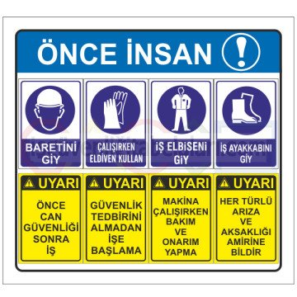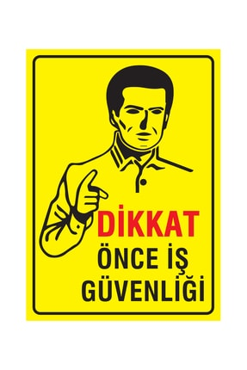 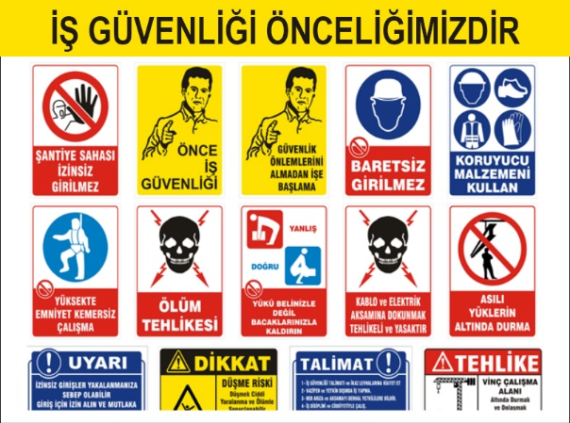

1-İŞ YAPILACAK ALANLARDA, İŞ GÜVENLİĞİ SAĞLANMALI

İşlem yapacak kişi ya da kişiler, çalışacağı iş ile ilgili mesleki ehliyeti olan, sigortalı, iş güvenlik eğitimi almış (baret, eldiven, işe uygun elbise, maske, gözlük vb), bağlı olduğu kurum veya firma bilgisi dâhilinde, yalnız (tek kişi olarak) çalışmamak üzere, iş planını yazılı olarak kurum amirine ya da firmasına bildirecek ve çalışma mahalli ile ilgili çalışma ortamının çalışılabilir olduğunu tespit etmiş olmak şartı ile; yapacağı işlere başlayacaktır. Gerekirse teknik müdürlükten çalışma alanının projelerini isteyerek aynı işlemin başka alanlarda unutulmasını önleyecektir.

2- İŞE BAŞLAMA FORMU DOLDURULMASI

3- PERİYODİK BAKIM MI? , ZARURİ İŞLEM Mİ? , HANGİSİ OLDUĞU FORMDA BELİRTİLMELİ

4- YAPILACAK İŞLEMLERDE ÖNCESİ VE SONRASINDA, RESİM, VİDEO, KAMERA ÇEKİLEREK, GEREKLİ RAPORLAR TUTULARAK DOSYA HALİNE GETİRİLMELİ

5- UYGULANACAK İŞ VE İŞLEM DETAYLARI

**Mevcut Arızaların Onarımı**

1. Çıkan arızalı modüllerin tamiri ve yerine montajının yapılması.
2. Kontrol sistemindeki arızaların giderilmesi
3. Güç kaynaklarındaki arızaların giderilmesi/değişimi
4. Dâhilî kablolama sistemindeki arızalı kabloların değişimi
5. LED Ekranların bağlantısını sağlayan bilgisayar ve diğer teçhizatın (diğer parçaların) bakımı, onarımı
6. Yüklenici tarafından sağlanacaktır.

**Üç Ay’da Bir Genel Bakım Hizmeti (3, 6, 9, 12 Ay bakımları)**

1. Modül, Kabin, Güç Kaynağı ve Kartların Kontrolünün yapılması
2. Data ve Elektrik Kablolarının tek tek kontrol edilip voltaj testlerinin yapılması
3. Yazılım Kontrolü ve Gerekli Güncellenmelerinin yapılması
4. Havalandırma fanlarının kontrol edilmesi

Mithatpaşa V.D. 645 010 4373

**Yıl’da bir Tam Bakım Hizmeti (6. Ay bakımı)**

1. Ekran vinçlerinin kontrolü gerekli yerlerinin yağlanması
2. Konstrüksiyon görünür kısımlardaki kaynakların kontrolü

(Yetkilileri olumsuz durumlara karşı bilgilendirme amaçlı)

1. Halat ve zincirlerde kopma, açılma, vs. kontrolü

(Yetkilileri olumsuz durumlara karşı bilgilendirme amaçlı)

6- İŞ BİTİRME FORMU DOLDURULACAK

7- EDİNİLEN BİLGİ VE NOTLAR KURUM VE FİRMA ARŞİVLERİNE VERİLECEK

HAZIRLAYAN 2021

ORHAN PEKDEMİR

Mithatpaşa V.D. 645 010 4373